Министерство образования Республики Беларусь
Учреждение образования
«Брестский государственный технический университет»
Кафедра ИИТ

Лабораторная работа №2
По дисциплине «СПП»
За 6 семестр

Выполнил:
Студент 3 курса
Группы ПО-12
Присюк П.Д.
Проверила:
Кулик А. Д.

Брест 2026
Цель: закрепить навыки объектно-ориентированного программирования на языке Python.
Вариант 20:
Задание 1
Реализовать простой класс
Требования к выполнению
- Реализовать пользовательский класс по варианту.
- Для каждого класса
- Создать атрибуты (поля) классов
- Создать методы классов
- Добавить необходимые свойства и сеттеры (по необходимости)
- Переопределить магические методы __str__ и __eq__
Множество символов переменной мощности – Предусмотреть возможность пересечения двух множеств, вывода на консоль элементов множества, а также метод, определяющий, принадлежит ли указанное значение множеству. Класс должен содержать методы, позволяющие добавлять и удалять элемент в/из множества. Конструктор должен позволять создавать объекты с начальной инициализацией. Реализацию множества осуществить на базе списка. Переопределить метод __eq__, выполняющий сравнение объектов данного типа.
Задание 2
Система Железнодорожная касса. Пассажир делает Заявку на станцию назначения, время и дату поездки. Система регистрирует Заявку и осуществляет поиск подходящего Поезда. Пассажир делает выбор Поезда и получает Счет на Оплату. Администратор вводит номера Поездов, промежуточные и конечные станции, цены.
Построить модель программной системы с применением отношений (обобщения, агрегации, ассоциации, реализации) между классами. Задать атрибуты и методы классов. Реализовать (если необходимо) дополнительные классы. Продемонстрировать работу разработанной системы
Программа:
"""
Модуль для реализации множества символов переменной мощности (Задание 1).
"""

from typing import List, Optional, Any

class CharSet:
"""Класс, реализующий множество символов на базе списка."""

def __init__(self, initial_chars: Optional[List[str]] = None) -> None:
"""
Инициализация множества.

:param initial_chars: Список символов для начальной инициализации.
"""
self._elements: List[str] = []
if initial_chars is not None:
for char in initial_chars:
self.add(char)

@property
def elements(self) -> List[str]:
"""Свойство для получения копии списка элементов множества."""
return self._elements.copy()

@elements.setter
def elements(self, new_elements: List[str]) -> None:
"""Сеттер для полной перезаписи элементов множества."""
self._elements.clear()
for char in new_elements:
self.add(char)

def add(self, char: str) -> None:
"""Добавляет символ в множество, если его там нет."""
if not isinstance(char, str) or len(char) != 1:
raise ValueError("Элемент должен быть одиночным символом.")
if char not in self._elements:
self._elements.append(char)

def remove(self, char: str) -> None:
"""Удаляет символ из множества. Ничего не делает, если его нет."""
if char in self._elements:
self._elements.remove(char)

def contains(self, char: str) -> bool:
"""Проверяет, принадлежит ли символ множеству."""
return char in self._elements

def intersect(self, other: 'CharSet') -> 'CharSet':
"""
Возвращает новое множество, пересечение текущего и другого.
"""
result = CharSet()
for char in self._elements:
if other.contains(char):
result.add(char)
return result

def display(self) -> None:
"""Выводит элементы множества на консоль."""
print(f"Элементы множества: {self}")

def __str__(self) -> str:
"""Строковое представление множества."""
if not self._elements:
return "{}"
return f"{{{', '.join(self._elements)}}}"

def __eq__(self, other: Any) -> bool:
"""Сравнивает два множества на равенство (порядок не важен)."""
if not isinstance(other, CharSet):
return NotImplemented
# Множества равны, если их отсортированные списки равны
return sorted(self._elements) == sorted(other.elements)

def main() -> None:
"""Главная функция для демонстрации Задания 1."""
print("--- Задание 1 ---")
set1 = CharSet(['a', 'b', 'c', 'd', 'a']) # 'a' добавится один раз
set2 = CharSet(['c', 'd', 'e', 'f'])

print("Множество 1:")
set1.display()
print("Множество 2:")
set2.display()

print(f"Принадлежит ли 'b' множеству 1? {set1.contains('b')}")
print(f"Принадлежит ли 'z' множеству 1? {set1.contains('z')}")

set1.remove('b')
print(f"Множество 1 после удаления 'b': {set1}")

set3 = set1.intersect(set2)
print(f"Пересечение множества 1 и 2: {set3}")

set4 = CharSet(['d', 'c', 'a'])
print(f"Равны ли set1 и set4? {set1 == set4}")

if __name__ == "__main__":
main()

"""
Модуль, реализующий систему 'Железнодорожная касса' (Задание 2).
"""

from typing import List, Optional
from datetime import datetime

class Request:
"""Класс заявки пассажира."""

# pylint: disable=too-few-public-methods

def __init__(self, destination: str, travel_date: datetime):
self.destination = destination
self.travel_date = travel_date

def __str__(self) -> str:
date_str = self.travel_date.strftime("%Y-%m-%d %H:%M")
return f"Заявка: станция '{self.destination}', дата {date_str}"

class Train:
"""Класс поезда."""

def __init__(self, number: str, route: List[str],
departure_time: datetime, price: float):
self.number = number
self.route = route # Список станций (промежуточные и конечная)
self.departure_time = departure_time
self.price = price

def serves_station(self, station: str) -> bool:
"""Проверяет, проходит ли поезд через указанную станцию."""
return station in self.route

def __str__(self) -> str:
return f"Поезд {self.number} (Маршрут: {' -> '.join(self.route)})"

class Invoice:
"""Класс счета на оплату."""

def __init__(self, passenger_name: str, train: Train, amount: float):
self.passenger_name = passenger_name
self.train = train
self.amount = amount
self.is_paid = False

def pay(self) -> None:
"""Оплатить счет."""
self.is_paid = True
print(f"Счет на {self.amount} руб. успешно оплачен.")

def __str__(self) -> str:
status = "Оплачен" if self.is_paid else "Не оплачен"
return (f"Счет для {self.passenger_name} | {self.train} | "
f"Сумма: {self.amount} | Статус: {status}")

class User:
"""Базовый класс пользователя (Обобщение)."""

# pylint: disable=too-few-public-methods

def __init__(self, user_id: int, name: str):
self.user_id = user_id
self.name = name

class Administrator(User):
"""Класс администратора системы."""

# pylint: disable=too-few-public-methods

def add_train(self, system: 'RailwaySystem', train: Train) -> None:
"""Добавляет поезд в систему."""
system.register_train(train)
print(f"Администратор {self.name} добавил {train}.")

class Passenger(User):
"""Класс пассажира."""

def create_request(self, destination: str, date: datetime) -> Request:
"""Создает заявку."""
return Request(destination, date)

def choose_train(self, trains: List[Train], index: int) -> Optional[Train]:
"""Выбирает поезд из предложенного списка."""
if 0 <= index < len(trains):
return trains[index]
return None

class RailwaySystem:
"""Главный класс системы кассы (Агрегация поездов)."""

def __init__(self) -> None:
self._trains: List[Train] = []

def register_train(self, train: Train) -> None:
"""Регистрация поезда в системе."""
self._trains.append(train)

def find_trains(self, request: Request) -> List[Train]:
"""Поиск поездов по заявке."""
found = []
for train in self._trains:
if (train.serves_station(request.destination) and
train.departure_time.date() == request.travel_date.date()):
found.append(train)
return found

def issue_invoice(self, passenger: Passenger, train: Train) -> Invoice:
"""Формирование счета на оплату."""
return Invoice(passenger.name, train, train.price)

def main() -> None:
"""Главная функция для демонстрации работы системы."""
print("\n--- Задание 2 ---")

# 1. Инициализация системы
sys = RailwaySystem()

# 2. Действия Администратора
admin = Administrator(1, "Иван Петрович")
date1 = datetime(2023, 12, 1, 10, 0)
date2 = datetime(2023, 12, 1, 15, 30)

# Разбиваем длинные строки для соблюдения PEP-8 (до 79 символов)
train1 = Train(
"001А", ["Москва", "Тверь", "Санкт-Петербург"], date1, 3500.0
)
train2 = Train(
"054Ч", ["Москва", "Владимир", "Нижний Новгород"], date2, 2100.0
)

admin.add_train(sys, train1)
admin.add_train(sys, train2)

# 3. Действия Пассажира
passenger = Passenger(101, "Алексей")
req = passenger.create_request(
"Санкт-Петербург", datetime(2023, 12, 1, 9, 0)
)
print(f"\nПассажир {passenger.name} сделал заявку: {req}")

# 4. Система ищет подходящие поезда
available_trains = sys.find_trains(req)
print(f"Найдено подходящих поездов: {len(available_trains)}")
for i, trn in enumerate(available_trains):
print(f"[{i}] {trn} - {trn.price} руб.")

# 5. Пассажир выбирает поезд и получает счет
if available_trains:
chosen = passenger.choose_train(available_trains, 0)
if chosen:
print(f"\nПассажир выбрал: {chosen.number}")
invoice = sys.issue_invoice(passenger, chosen)
print(invoice)

# Оплата
invoice.pay()
print(invoice)

if __name__ == "__main__":
main()
Вывод:
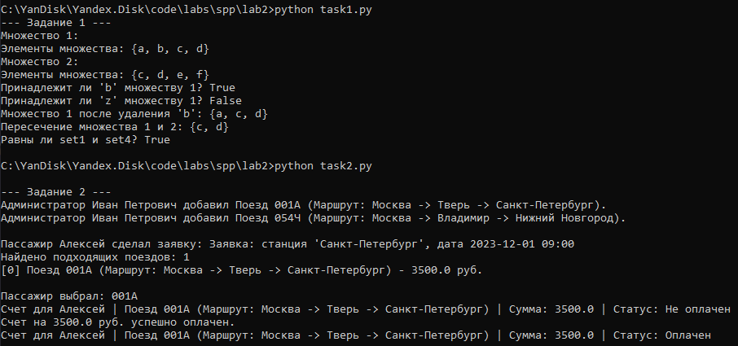
Вывод: закрепили навыки объектно-ориентированного программирования на языке Python.

